SENA_APP PROGRAMAS
Django

Zharith Alexandra Bedoya Yepes

Servicio Nacional De Aprendizaje
Centro Minero
Análisis y desarrollo de software (ADSO)
Ficha:2993648

Andrés Felipe Sandoval Higuera

Sogamoso, Boyacá

Agosto 2025

Tabla Contenido

Introducción 2
Código fuente completo del proyecto 2
• Repositorio Git Hub: https://github.com/Jessica22-11/SENA_APP.git 2
Captura de pantalla del panel administrativo 2
Captura de pantalla de la Base de Datos SQLite 2
Captura de pantalla del Navegador con la App corriendo 2
Conclusiones 2

Introducción
El presente trabajo, nos mostrará la nueva aplicación agregada programas, la cual nos servirá para el desarrollo web con el framework Django, lo que nos permite gestionar de manera eficiente la información relacionada con programas.
Esta aplicación busca facilitar la visualización, administración y actualización de los datos almacenados en la base de datos de programas por medio de SQLite esto a través de una web funcional e intuitiva.
Dentro del repositorio del proyecto se encuentra todo el código fuente debidamente organizado y funcional, incluyendo modelos, rutas, vistas y archivos estáticos.
Además, se implementó un panel administrativo que permite realizar operaciones CRUD sobre las tablas principales, especialmente sobre los programas de formación, categorizados por nivel educativo ya sea Técnico, Tecnólogo, Complementaria, entre otros.

.

Código fuente completo del proyecto
Models.py
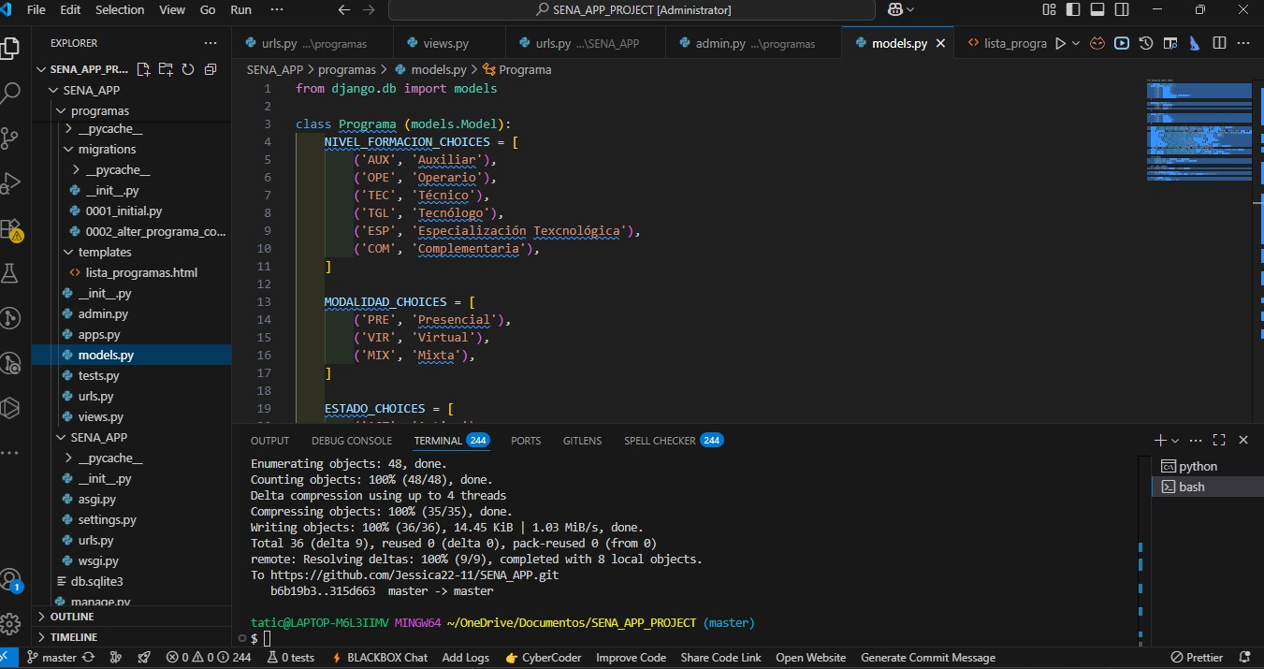
Se muestra, una parte del código de models, incluyendo el orden en el que están todas las carpetas y que sus archivos están funcionando correctamente, en el repositorio se encuentra todo el código en correcto funcionamiento, de la App programas como de las demás.
Templates
Lista_programa
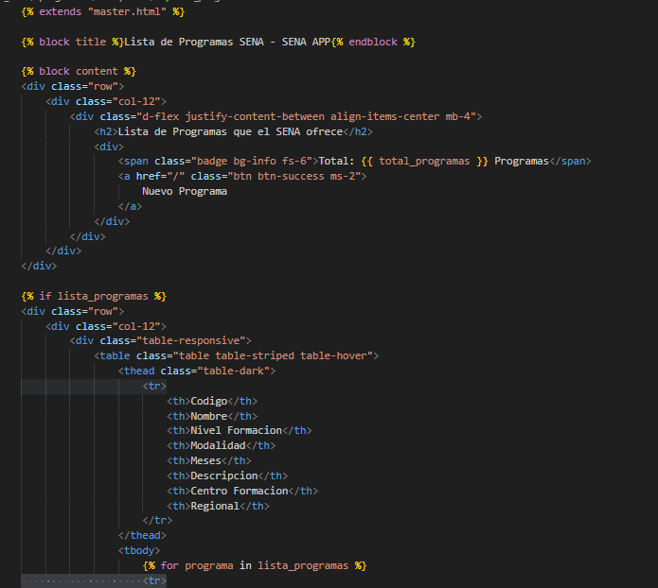
Se muestra, una parte del código de lista_programa, del cual se mostrara en el html la información de todos los programas almacenados en la base de datos
Detalle_programa
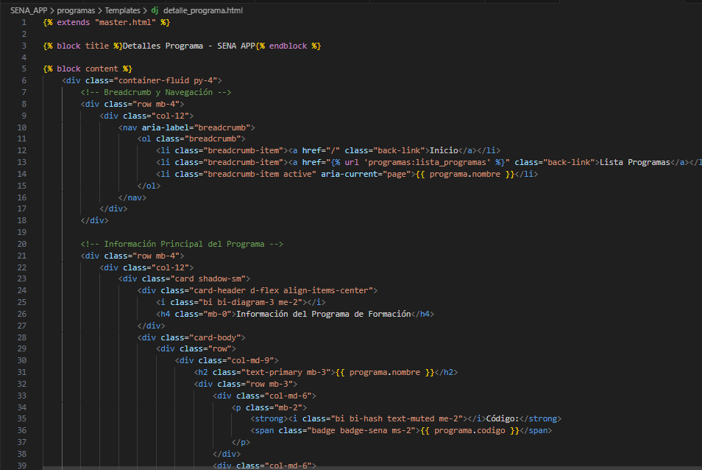
Se muestra, una parte del código detalle_programas del cual se mostrara en el html la información de cada programa.

Views.py
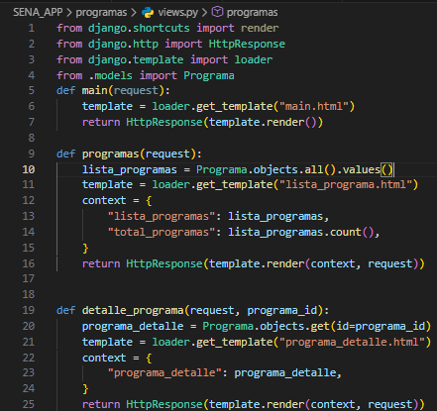

Se muestra el código completo de views,py en el cual se crean las funciones para llamarlas en cada template correspondiente
Urls.py
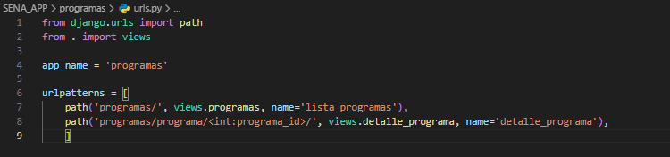

Repositorio Git Hub: https://github.com/ZharithBedoya/SENA_APP.git

Captura de pantalla del panel administrativo
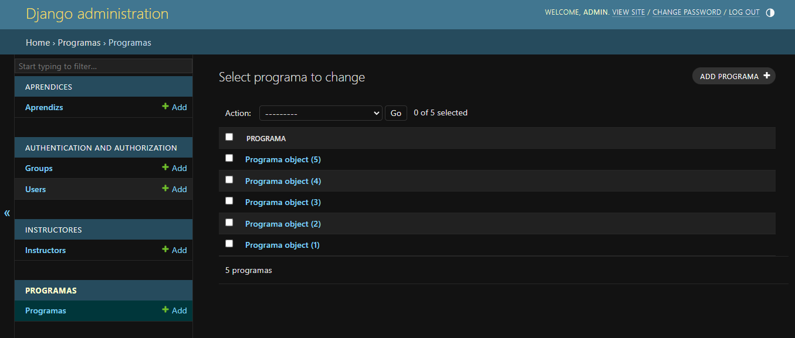
Se muestra el panel administrativo de Django en el cual vemos que se encuentra la base de datos para programas, y las demás bases de datos.

Captura de pantalla de la Base de Datos SQLite
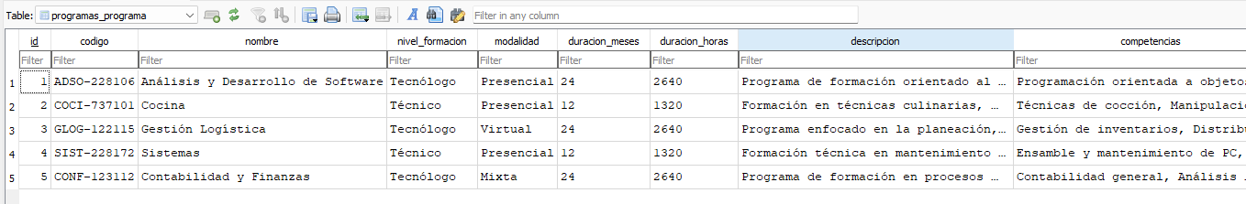
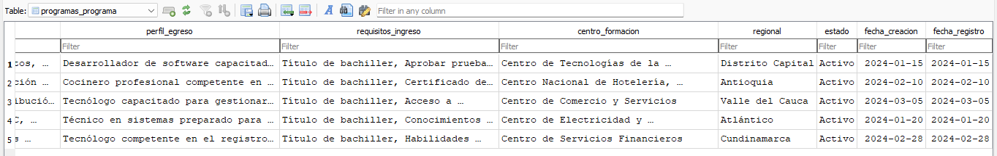
Se muestra la base de datos en el programa SQLite creado correctamente, visualizamos los programas añadidos correctamente, con toda la información añadida correctamente, asi vemos que toda la migración para la base de datos, funciona correctamente.

Captura de pantalla del Navegador con la App corriendo.
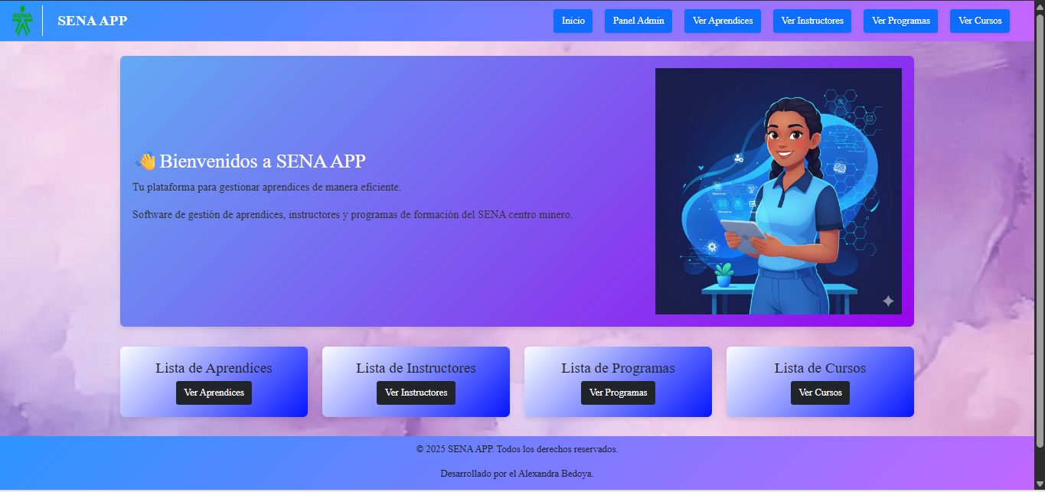
Se muestra la pagina de inicio para la página web, teniendo en cuenta los módulos para cada base de datos, se modificaron los botones para ir a cada sección, verse de forma horizontal y no vertical.
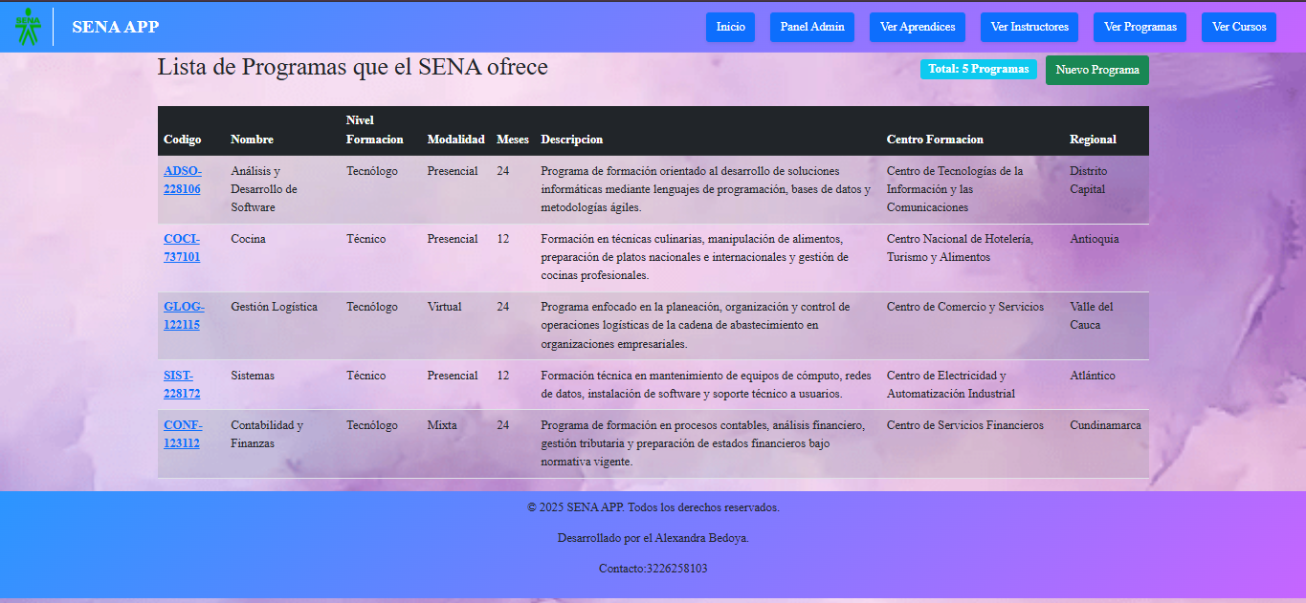
En esta parte se muestran los programas que ofrece el SENA en los cuales, están organizados por cards y con acceso directo a editar el programa en el panel de administrador, también en la parte inferior se ve el total de programas que hay y un botón para añadir un nuevo programa que también nos llevara al panel de admin.
Detalle programas
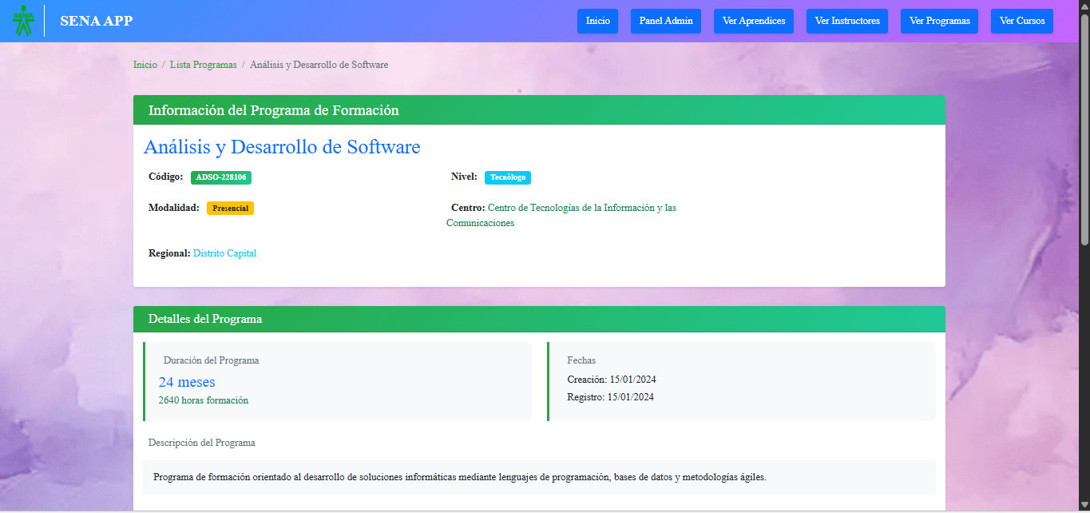
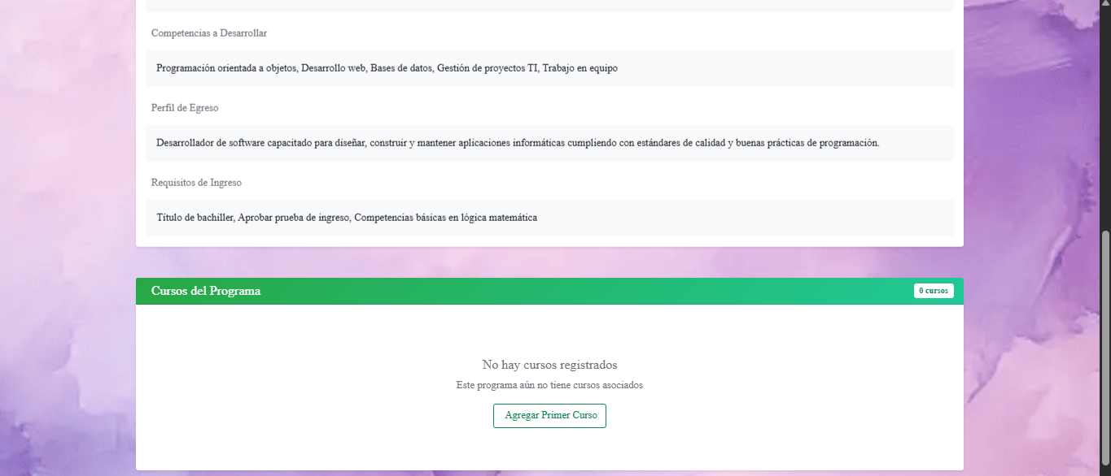

Conclusiones
- El módulo de Programas desarrollado en la aplicación SENA_APP permite administrar eficientemente la información de los programas de formación ofrecidos por el SENA, proporcionando una visualización clara y organizada de cada uno mediante tarjetas (cards) en la interfaz principal.
- La funcionalidad de este módulo incluye la posibilidad de añadir, editar y eliminar programas directamente desde el panel administrativo de Django, lo cual agiliza el proceso de gestión sin necesidad de manipular la base de datos manualmente.
- Se logró una correcta integración del modelo de datos con la base de datos SQLite, lo que garantiza que toda la información de los programas (nombre, nivel, duración, perfil de egreso, requisitos, entre otros) se almacene y se recupere de manera precisa
- Se mejoró la experiencia de usuario al organizar los botones de navegación de forma horizontal y proporcionar un acceso rápido al listado de programas, así como a la creación de nuevos registros desde la interfaz pública.
- Este módulo no solo cumple con su objetivo principal de gestionar programas, sino que también sienta las bases para posibles mejoras como filtros por modalidad o duración, búsqueda por nombre, visualización por centro de formación, o conexión con módulos relacionados (como aprendices matriculados por programa).

